
Detección de Fraude en Tarjetas de Crédito: Un Enfoque Metodológico Robusto mediante Aprendizaje Cost-Sensitive y Explicabilidad (XAI)

Titulación:  MÁSTER EN INGENIERÍA DE TECNOLOGÍAS INDUSTRIALES  Curso académico 2025-2026  202X – 202X | Alumno/a:  MOYA MARÍN, SERGIO  D.N.I: 21700500T  Director/a de TFT: XXXX | Convocatoria:  Primera
23 enero 2026

Índice
Resumen 9
Abstract 9
1 Introducción 11
1.1 Contexto y Problemática 11
1.2 La Brecha entre Precisión y Explicabilidad 11
1.3 Justificación y Enfoque Metodológico 12
1.4 Objetivos del Estudio 12
1.5 Limitaciones y Riesgos del Enfoque 13
1.6 Contribuciones Principales del Trabajo 14
2 Estado del arte o Marco Teórico 16
2.1 Naturaleza del Problema: Desbalance Extremo y Concept Drift 16
2.2 Paradigmas de Aprendizaje: Clasificación Supervisada vs. Detección de Anomalías 16
2.3 La Problemática de la Validación y el Data Leakage 17
2.4 Inteligencia Artificial Explicable (XAI): Superando la Caja Negra 18
3 Metodología 20
3.1 Marco Metodológico de Referencia 20
3.1.1 Origen y Contexto del Estudio Base 20
3.1.2 Pipeline de Referencia: Ingeniería de Características RFM 21
3.1.3 Estrategia de Validación Temporal 22
3.2 Adaptaciones y Contribuciones Metodológicas Propias 23
3.2.1 Refinamiento del Protocolo Experimental 23
3.2.2 Implementación de Integridad Metodológica (Test Anti-Leakage) 24
3.2.3 Incorporación de Explicabilidad (XAI) 25
3.3 Diseño Experimental 26
3.3.1 Descripción del Conjunto de Datos 26
3.3.2 Configuración del Entorno de Ejecución 27
3.3.3 Definición de Métricas de Evaluación 28
3.4 Desarrollo de Experimentos Tentativos 28
3.4.1 Definición del Modelo de Referencia (Baseline) 29
Objetivo 29
Configuración Experimental 30
Hipótesis de Trabajo 30
3.4.2 Validación de Integridad Metodológica (Test Anti-Leakage) 31
Objetivo 31
Configuración Experimental 31
Hipótesis de Trabajo 32
3.4.3 Análisis de Interpretabilidad Algorítmica (Explainable AI) 32
Objetivo 32
Configuración Experimental 32
Hipótesis de Trabajo 33
4 Discusión y Análisis de Resultados. 34
4.1 Definición del Modelo de Referencia 34
4.1.1 Análisis de Rendimiento bajo Desbalance Natural 34
4.1.2 Comparativa Algorítmica Estándar 35
4.1.3 Selección y Justificación del Modelo Base 36
4.2 Impacto de la Fuga de Datos (Anti-Leakage) 36
4.2.1 Evaluación bajo Metodología Deficiente (El Espejismo) 37
4.2.2 Evaluación bajo Metodología Estricta (La Realidad) 37
4.2.3 Cuantificación de la Divergencia Algorítmica (Δ) 37
4.3 Interpretabilidad Algorítmica (XAI) 39
4.3.1 Identificación Global de Patrones (Importancia Nativa) 39
4.3.2 Direccionalidad del Riesgo Algorítmico (SHAP) 40
4.3.3 Auditoría Forense a Nivel de Transacción (Fuerza Local) 41
5 Conclusiones 43
6 Referencias 44
Anexos 45

Índice de figuras y gráficos

Índice de tablas

Glosario

Resumen
El fraude con tarjetas de crédito representa un desafío crítico para el sector financiero, caracterizado por un desequilibrio extremo de clases y la evolución constante de los patrones delictivos (concept drift). Si bien los algoritmos de aprendizaje automático de "caja negra" han demostrado una alta capacidad predictiva, su adopción operativa se ve limitada por la falta de transparencia y por evaluaciones de rendimiento a menudo infladas debido a metodologías de validación incorrectas. Este Trabajo de Fin de Máster (TFM) propone un marco de detección robusto y explicable, fundamentado en las directrices del Machine Learning Group de la Universidad Libre de Bruselas (ULB).
La metodología se aleja de las técnicas tradicionales de sobremuestreo (como SMOTE) para adoptar un enfoque de Aprendizaje Sensible al Costo (Cost-Sensitive Learning), priorizando la integridad de la distribución original de los datos. Se implementa una estrategia de validación temporal estricta con bloqueo (gap) para evitar la fuga de datos (data leakage), simulando un entorno de producción realista. Finalmente, se integra una capa de Inteligencia Artificial Explicable (XAI) mediante valores SHAP (SHapley Additive exPlanations), permitiendo descomponer las predicciones de riesgo en contribuciones de variables interpretables. Los resultados preliminares demuestran que, bajo una validación rigurosa, las métricas de precisión sufren una corrección necesaria respecto a la literatura, estableciendo expectativas realistas y operativas para la detección de fraude.
Palabras clave: Detección de fraude, Aprendizaje desbalanceado, Inteligencia Artificial Explicable (XAI), Fuga de datos, Validación temporal.

Abstract
Credit card fraud represents a critical challenge for the financial sector, characterized by extreme class imbalance and the constant evolution of criminal patterns (concept drift). While "black box" machine learning algorithms have demonstrated high predictive capacity, their operational adoption is limited by a lack of transparency and performance evaluations often inflated due to incorrect validation methodologies. This Master's Thesis proposes a robust and explainable detection framework, grounded in the guidelines of the Machine Learning Group of the Université Libre de Bruxelles (ULB).
The methodology departs from traditional oversampling techniques (such as SMOTE) to adopt a Cost-Sensitive Learning approach, prioritizing the integrity of the original data distribution. A strict temporal validation strategy with a blocked gap is implemented to prevent data leakage, simulating a realistic production environment. Finally, an Explainable Artificial Intelligence (XAI) layer is integrated using SHAP (SHapley Additive exPlanations) values, allowing risk predictions to be decomposed into interpretable variable contributions. Preliminary results demonstrate that, under rigorous validation, precision metrics undergo a necessary correction compared to the literature, establishing realistic and operational expectations for fraud detection.
Keywords: Fraud Detection, Imbalanced Learning, Explainable AI (XAI), Data Leakage, Temporal Validation.

Introducción
La transformación digital del sector financiero ha precipitado un cambio de paradigma en los hábitos de consumo global, consolidando los pagos digitales y, específicamente, las transacciones no presenciales como el estándar del comercio moderno. Si bien esta evolución ha optimizado la eficiencia económica, también ha expandido exponencialmente la superficie de ataque para actividades ilícitas. El fraude con tarjetas de crédito no es solo una fuente de pérdidas financieras directas estimadas en miles de millones de euros anuales a nivel mundial, sino un factor crítico que erosiona la confianza del consumidor y la estabilidad de las instituciones bancarias.

Contexto y Problemática
Desde una perspectiva de Ciencia de Datos, la detección de fraude presenta desafíos únicos que la distinguen de los problemas de clasificación convencionales.
En primer lugar, los analistas se enfrentan a un desequilibrio de clases extremo: las transacciones fraudulentas representan una fracción minúscula (frecuentemente inferior al 0,2%) del volumen total.
En segundo lugar, el fenómeno exhibe una naturaleza dinámica conocida como Concept Drift; los patrones de fraude mutan constantemente a medida que los delincuentes adaptan sus estrategias para evadir los sistemas de seguridad, lo que provoca que los modelos estáticos se degraden rápidamente.
Finalmente, existe una restricción operativa severa: el sistema debe tomar decisiones de bloqueo en milisegundos y con una tasa de falsos positivos extremadamente baja para no afectar la experiencia de usuario de los clientes legítimos.

La Brecha entre Precisión y Explicabilidad
Para abordar estos desafíos, la industria ha migrado de los sistemas basados en reglas estáticas hacia algoritmos de Aprendizaje Automático complejos, como los Ensembles de árboles de decisión (Random Forest, XGBoost) y Redes Neuronales. Aunque estos modelos de "caja negra" ofrecen una capacidad predictiva superior, carecen de transparencia inherente. En el marco regulatorio actual, marcado por normativas como el GDPR en Europa y la reciente AI Act, las instituciones financieras tienen la obligación legal y ética de garantizar el "derecho a explicación". No basta con detectar el fraude con precisión; es imperativo auditar por qué una transacción específica ha sido catalogada como sospechosa.

Justificación y Enfoque Metodológico
Una revisión crítica de la literatura académica reciente revela una tendencia preocupante: numerosos estudios reportan métricas de rendimiento casi perfectas que, paradójicamente, no se traducen en resultados operativos reales. Esta discrepancia se debe, en gran medida, a errores metodológicos fundamentales, principalmente la falta de validación temporal estricta y el uso incorrecto de técnicas de sobremuestreo (como SMOTE) antes de la división de los datos, lo que introduce fuga de datos (data leakage) y genera evaluaciones optimistas pero ilusorias.
Este Trabajo de Fin de Título (TFT) se distancia de dichas prácticas para proponer un marco de detección robusto, reproducible y explicable, alineado con la metodología del Machine Learning Group de la Universidad Libre de Bruselas (ULB).

Objetivos del Estudio
El presente trabajo persigue los siguientes objetivos:
- Validación Rigurosa: Implementar una estrategia de evaluación temporal con "gap" (retraso en el etiquetado) que simule fielmente las condiciones de producción, demostrando cómo el rendimiento real difiere de las métricas infladas comunes en el estado del arte.
- Gestión Eficiente del Desbalance: Contrastar la eficacia del aprendizaje sensible al costo (Cost-Sensitive Learning) frente a las técnicas de remuestreo sintético, priorizando la integridad de los datos originales.
- Interpretabilidad Operativa (XAI): Integrar técnicas de Inteligencia Artificial Explicable, específicamente valores SHAP (SHapley Additive exPlanations), para descomponer las predicciones del modelo en contribuciones de variables tangibles, cerrando la brecha entre la complejidad algorítmica y la toma de decisiones humana.

Limitaciones y Riesgos del Enfoque
La adopción de un marco metodológico estricto, diseñado para evitar las falacias de evaluación comunes en la literatura, conlleva inevitablemente compromisos técnicos y operativos. Este estudio reconoce explícitamente las siguientes limitaciones y riesgos asociados al enfoque propuesto:

- Vulnerabilidad ante la Latencia de Verificación (Verification Latency):
La implementación de un periodo de bloqueo (gap) de 7 días entre los conjuntos de entrenamiento y prueba es una decisión de diseño necesaria para simular el tiempo real que transcurre desde que ocurre un fraude hasta que es confirmado por el departamento de riesgos (evitando así el data leakage). Sin embargo, esta "zona muerta" introduce un riesgo operativo crítico: el modelo es ciego a los patrones de fraude emergentes que ocurren durante esa ventana temporal.
Impacto: Si surge un nuevo vector de ataque (Zero-day attack) o un cambio abrupto en el comportamiento delictivo (sudden concept drift) durante el periodo de bloqueo, el sistema carecerá de la señal de entrenamiento necesaria para detectarlo hasta que finalice el ciclo de reentrenamiento, exponiendo a la entidad financiera durante ese intervalo.
- Coste Computacional de la Explicabilidad en Tiempo Real:
Si bien la integración de SHAP (SHapley Additive exPlanations) satisface la exigencia regulatoria de transparencia (Derecho a Explicación bajo GDPR), impone una sobrecarga computacional significativa. A diferencia de la inferencia directa del modelo XGBoost, que es extremadamente rápida, el cálculo de los valores de Shapley para atribuir contribuciones a cada variable es intensivo en recursos.
Riesgo Operativo: En un entorno de producción de alta frecuencia, donde las decisiones deben tomarse en milisegundos, el cálculo síncrono de explicaciones SHAP podría inducir latencias inaceptables. Esto sugiere que, en una implementación real, la explicabilidad debería desacoplarse del proceso de decisión de bloqueo, generándose de forma asíncrona para auditoría posterior o revisión humana, en lugar de en tiempo real estricto.
- Dependencia de la Calidad del "Ground Truth" (Ruido en Etiquetas)
Al adoptar un enfoque de aprendizaje supervisado, la capacidad predictiva del modelo está acotada superiormente por la veracidad de las etiquetas históricas proporcionadas en el dataset. En el dominio del fraude, es común la presencia de "etiquetas ruidosas": fraudes reales que nunca fueron reportados (Falsos Negativos en el entrenamiento) o transacciones legítimas marcadas erróneamente por reglas conservadoras.
Limitación: El modelo aprenderá a replicar estos errores humanos históricos. Cualquier sesgo presente en el proceso de etiquetado manual de 2013 se propagará a las predicciones actuales, lo que subraya la necesidad de mecanismos complementarios de detección de anomalías no supervisada para identificar patrones que escapan a la lógica histórica.
- Generalización Temporal y Geográfica
El estudio se fundamenta en el dataset ULB Credit Card Fraud, que recopila transacciones de titulares europeos en septiembre de 2013. Dado la naturaleza evolutiva del fraude y los cambios en los hábitos de pago (auge de wallets digitales, tokenización, 3D-Secure 2.0), existe un riesgo de obsolescencia en los patrones específicos detectados (variables V1-V28).
Alcance: Las conclusiones de este TFM deben interpretarse como una validación de la metodología de detección y no necesariamente como un mapa actual de los patrones de fraude vigentes en 2026. La contribución reside en el "cómo" se construye el sistema robusto, más que en los parámetros específicos del modelo entrenado.

Contribuciones Principales del Trabajo
Este estudio aporta tres contribuciones diferenciadoras respecto a la literatura convencional sobre detección de fraude en conjuntos desbalanceados:
- Desmitificación de Métricas Infladas mediante Validación Realista:
  - Hipótesis: Gran parte del estado del arte reporta métricas AUPRC superiores al 95% utilizando validación cruzada aleatoria o sobremuestreo previo a la división. ¿Son estos resultados replicables en un entorno productivo?
  - Contribución: Se demuestra empíricamente que la aplicación de una validación temporal estricta con periodo de bloqueo (gap) de 7 días —simulando la latencia de verificación real de los bancos— corrige significativamente las expectativas de rendimiento. Este trabajo establece un benchmark más modesto pero honesto, evidenciando que los modelos "perfectos" de la literatura suelen ser producto de fugas de datos (data leakage) y no de capacidad predictiva real.
- Suficiencia del Aprendizaje Cost-Sensitive frente a la Complejidad del Remuestreo:
  - Hipótesis: A menudo se asume por defecto que el desbalance extremo (0.17%) requiere obligatoriamente técnicas de generación de datos sintéticos (SMOTE/ADASYN).
  - Contribución: Se cuestiona la necesidad de alterar la distribución de los datos financieros. El estudio evidencia que la ponderación de clases (Cost-Sensitive Learning) en algoritmos de Gradient Boosting alcanza un rendimiento estadísticamente equivalente o superior en métricas de precisión (Precision@Top-K) sin incurrir en el coste computacional ni en el riesgo de generar patrones artificiales inverosímiles asociados a SMOTE.
- Operacionalización de la Explicabilidad (XAI) en Flujos Continuos:
  - Valor aportado: Mientras muchos estudios se limitan a usar Feature Importance global, este trabajo integra valores SHAP para auditar decisiones individuales en un flujo temporal. Se aporta un análisis de cómo las variables críticas de fraude cambian (o se mantienen) antes y después del periodo de bloqueo, proporcionando una herramienta para distinguir entre patrones de fraude estables y concept drift temporal, crucial para el cumplimiento normativo (GDPR).

Estado del arte o Marco Teórico
La detección de fraude con tarjetas de crédito (Credit Card Fraud Detection, CCFD) se ha consolidado como una disciplina crítica dentro del aprendizaje automático aplicado a finanzas. Sin embargo, la revisión de la literatura reciente (2020-2025) revela una dicotomía metodológica: mientras gran parte de la investigación académica se centra en maximizar métricas sintéticas mediante arquitecturas complejas, la literatura aplicada, liderada por grupos como el de la Université Libre de Bruxelles (ULB), advierte sobre la falta de reproducibilidad y la prevalencia de evaluaciones optimistas debido a errores en el diseño experimental.
A continuación, se fundamentan los pilares teóricos que sustentan la metodología de este TFM.

Naturaleza del Problema: Desbalance Extremo y Concept Drift
A diferencia de los problemas de clasificación estándar, el fraude financiero se caracteriza por un desequilibrio de clases extremo, donde la clase positiva (fraude) típicamente representa menos del 0.5% del total de transacciones. Según Dal Pozzolo et al. (2014), este desbalance provoca que los clasificadores estándar sesguen su aprendizaje hacia la clase mayoritaria (transacciones legítimas) para minimizar la función de pérdida global, ignorando los casos de fraude.
Adicionalmente, el fraude opera en un entorno adversario dinámico sujeto al Concept Drift (cambio de concepto). Los patrones delictivos no son estacionarios; evolucionan en respuesta a las medidas de seguridad implementadas. Esto invalida teóricamente los modelos estáticos que no incorporan mecanismos de reentrenamiento o validación temporal, exigiendo enfoques que respeten la secuencialidad de los datos.

Paradigmas de Aprendizaje: Clasificación Supervisada vs. Detección de Anomalías
Es imperativo establecer una distinción taxonómica clara para este estudio, atendiendo a las recomendaciones de Chandola et al. (2009) y Le Borgne et al. (2022):
- Detección de Anomalías (No Supervisado/Semi-supervisado): Se utiliza cuando no existen etiquetas confirmadas o cuando se busca detectar nuevos tipos de ataques desconocidos (Zero-day attacks). Algoritmos como Isolation Forest o Autoencoders modelan la distribución normal de los datos y marcan como anómalos aquellos puntos con alto error de reconstrucción o baja densidad.
- Clasificación (Supervisado): Se aplica cuando se dispone de un histórico de transacciones etiquetadas (Fraude/No Fraude).
Justificación del Enfoque: Dado que el conjunto de datos de referencia (ULB Kaggle) dispone de etiquetas de alta calidad ("Class"), este TFM adopta el paradigma de Clasificación Supervisada. Ignorar las etiquetas disponibles para utilizar técnicas puramente no supervisadas (como Autoencoders) constituiría una ineficiencia metodológica, perdiendo la señal predictiva explícita que ofrecen los patrones de fraude históricos conocidos.

La Problemática de la Validación y el Data Leakage
Uno de los hallazgos más críticos en el estado del arte es la omnipresencia del Data Leakage (fuga de datos) en estudios de CCFD. Una revisión sistemática de los kernels públicos y papers recientes indica dos errores recurrentes que este estudio se propone corregir:
- Validación Cruzada Aleatoria (Random K-Fold): Tratar las transacciones como eventos independientes e idénticamente distribuidos (i.i.d.) permite que el modelo entrene con datos futuros y prediga datos pasados. La metodología correcta, adoptada en este trabajo, es la validación Prequential (Predictive Sequential), que respeta estrictamente el orden cronológico.
- Contaminación por Sobremuestreo: La aplicación de técnicas como SMOTE (Synthetic Minority Over-sampling Technique) sobre el conjunto de datos completo antes de la división Train/Test. Esto permite que el modelo "vea" patrones sintéticos generados a partir de los datos de prueba, inflando artificialmente métricas como el AUPRC y anulando la validez de los resultados.
- Gestión del Desbalance: Aprendizaje Sensible al Costo (Cost-Sensitive Learning)
Si bien el re-muestreo (SMOTE, ADASYN) es popular, introduce ruido y complejidad computacional en espacios de alta dimensionalidad. Autores como Elkan (2001) sugieren que alterar la distribución de entrenamiento sesga las probabilidades posteriores reales.
Este TFM se fundamenta en el Aprendizaje Sensible al Costo. En lugar de alterar los datos, se altera la función de coste del algoritmo, asignando una penalización mayor ($λ$) a los errores de Tipo II (Falsos Negativos: no detectar un fraude) que a los de Tipo I (Falsos Positivos).
Para modelos basados en gradientes (Gradient Boosting Decision Trees - XGBoost), esto se implementa mediante la ponderación de instancias (scale_pos_weight), lo que permite focalizar el aprendizaje en la clase minoritaria manteniendo la integridad estadística de los datos originales.

Inteligencia Artificial Explicable (XAI): Superando la Caja Negra
La normativa financiera (como Basilea III y GDPR) exige auditabilidad en las decisiones de riesgo. Los modelos de ensamblaje (Ensemble Methods como Random Forest y XGBoost), aunque superiores en rendimiento a la regresión logística, son opacos por diseño.
Las métricas tradicionales de "Importancia de Variables" (como la Ganancia de Información o Impureza de Gini) han demostrado ser inconsistentes y sesgadas hacia variables de alta cardinalidad (Lundberg y Lee, 2017). Por ello, el estado del arte converge hacia el uso de Valores SHAP (SHapley Additive exPlanations). Fundamentados en la Teoría de Juegos cooperativos, los valores SHAP garantizan propiedades de consistencia y precisión local, permitiendo descomponer la predicción de riesgo ($f\left(x\right)$) de una transacción específica en la suma de las contribuciones marginales de cada variable ($ϕ_{i})$:
$$A f\left(x\right)= ϕ_{0}+ \sum_{i=1}^{M}{ϕ_{i}x_{i}}$$

Esta aproximación permite no solo identificar el fraude, sino generar explicaciones operativas (ej. "Transacción denegada debido a la confluencia de 'Monto elevado' y 'Geolocalización inusual'"), cerrando la brecha entre la precisión algorítmica y la interpretabilidad humana.

Metodología
La estrategia metodológica adoptada en este Trabajo Fin de Máster se fundamenta en la premisa de que la detección de fraude en tarjetas de crédito no es meramente un problema de clasificación binaria estándar, sino un desafío complejo de series temporales desbalanceadas donde la integridad del flujo de datos es crítica.
A diferencia de enfoques académicos generalistas que priorizan la maximización de métricas teóricas en entornos estáticos, este estudio adopta y extiende el marco de trabajo "Fraud Detection Handbook" desarrollado por el Grupo de Machine Learning de la Université Libre de Bruxelles (ULB). Este capítulo detalla el diseño experimental híbrido que estructura la investigación.
En primer lugar, se describe la metodología base adquirida del estudio de referencia, la cual proporciona un canal metodológico (pipeline) robusto para la generación de características, transformando datos crudos de transacciones en variables inteligentes que un modelo puede entender, y la validación temporal, respetando estrictamente la cronología para evitar el uso de información futura y simular un entorno operativo real.
Posteriormente, se exponen las contribuciones propias de este trabajo, centradas en la auditoría de la integridad metodológica mediante la simulación controlada de Data Leakage y la incorporación de una capa de explicabilidad (XAI) necesaria para la aplicabilidad del modelo en entornos regulados.
El objetivo final no es solo obtener un modelo predictivo eficaz, sino demostrar empíricamente por qué ciertas prácticas metodológicas son imperativas para evitar resultados ilusorios en la detección de fraude.

Marco Metodológico de Referencia
La presente investigación toma como punto de partida y fundamentación técnica el marco de trabajo "Fraud Detection Handbook", resultado de una extensa colaboración entre el Grupo de Aprendizaje Automático (Machine Learning Group) de la Universidad Libre de Bruselas (ULB) y la compañía de pagos Worldline. La elección de este referente no es arbitraria, sino que responde a la necesidad de abordar el problema de la detección de fraude con un estándar de reproducibilidad y realismo a menudo ausente en la literatura académica convencional.

Origen y Contexto del Estudio Base
El estudio original aborda la problemática de la reproducibilidad y la validez temporal en la ciencia de datos financiera. Tradicionalmente, la literatura sobre detección de fraude ha sufrido de una falta de estandarización, donde numerosos estudios reportan métricas de rendimiento cercanas a la perfección, como AUC-ROC superiores al 0.99 (Abdulghani et al., 2021; Sadgali et al., 2021; Ileberi et al., 2021).
Sin embargo, análisis críticos recientes demuestran que estos resultados suelen ser ilusorios y no reproducibles en entornos productivos, debido principalmente a la aplicación incorrecta de técnicas de re-muestreo (como SMOTE) antes de la división de los datos, lo que provoca una fuga de información del futuro hacia el modelo (Hayat & Magnier, 2025).
Este TFM asume el protocolo de la ULB como punto de partida metodológico (baseline), utilizando su generador de datos simulados para crear un conjunto de transacciones que mimetiza patrones de gasto reales y comportamientos fraudulentos conocidos, garantizando así que los resultados sean comparables y verificables.

Pipeline de Referencia: Ingeniería de Características RFM
El flujo de trabajo estándar adoptado en este TFM se articula en dos etapas secuenciales heredadas de la metodología original: la generación controlada de datos y su posterior enriquecimiento mediante ingeniería de características.

Generación de Datos Simulados
Debido a las restricciones de confidencialidad inherentes al sector bancario, el acceso a datos reales etiquetados y públicos es extremadamente limitado. Para sortear esta barrera y garantizar la reproducibilidad científica, se utiliza el simulador de transacciones desarrollado por Le Borgne et al. (2022).
Este generador produce un registro sintético de transacciones (denominado dataset base) que mimetiza el comportamiento de una red de pagos real durante un periodo definido (ej. 183 días). La simulación incluye:
- Perfiles de Clientes Legítimos: Agentes con patrones de gasto habituales (montos, frecuencias y horarios específicos).
- Escenarios de Fraude: Inyección controlada de patrones anómalos conocidos, lo que proporciona una verdad fundamental (ground truth) fiable para el entrenamiento supervisado.
- Topología de Red: Una estructura de clientes y terminales (comercios) que interactúan a lo largo del tiempo.
El resultado es un conjunto de datos crudos compuesto por variables básicas: identificador de cliente, identificador de terminal, fecha/hora y monto de la transacción.

Ingeniería de Características (Feature Engineering) RFM
Dado que las variables crudas son insuficientes para que un modelo detecte patrones complejos, el procedimiento aplica una transformación determinista basada en el paradigma RFM (Recencia, Frecuencia, Monto). Este proceso convierte cada transacción aislada en un vector de contexto histórico mediante el uso de ventanas temporales deslizantes (definidas en 1, 7 y 30 días).
Las características generadas se dividen en dos ejes de análisis:
- Comportamiento del Cliente: Se agregan métricas como el número de transacciones (NB_TX_WINDOW) y el monto promedio (AVG_AMOUNT_WINDOW) en las ventanas recientes. Esto permite modelar el perfil de gasto habitual del usuario y detectar desviaciones abruptas (ej. un pico de actividad en 24 horas).
- Riesgo del Terminal: Se cuantifica el riesgo histórico de los comercios mediante el conteo de fraudes previos asociados a cada terminal (RISK_WINDOW). Como demostraron los experimentos preliminares, esta variable de riesgo es un predictor crítico para identificar puntos de compromiso sistémico.
Este flujo de trabajo asegura que, antes de aplicar cualquier algoritmo de aprendizaje automático, los datos hayan pasado de ser eventos discretos a construir una narrativa de comportamiento temporal coherente y lista para su procesamiento.

Estrategia de Validación Temporal
El tercer pilar del marco de referencia se define por el rechazo explícito a la validación cruzada aleatoria (Random K-Fold Cross Validation). Aunque esta técnica constituye el estándar de oro en problemas de aprendizaje supervisado donde se asume que las observaciones son independientes e idénticamente distribuidas (i.i.d.), su aplicación en el dominio de la detección de fraude resulta metodológicamente inválida al violar la dependencia temporal intrínseca de las transacciones. El uso de una división aleatoria mezcla inevitablemente datos del futuro en el conjunto de entrenamiento, permitiendo al modelo "aprender" patrones de fraudes que aún no han ocurrido cronológicamente. Este fenómeno, conocido como Data Leakage o fuga de datos, infla artificialmente las métricas de rendimiento, generando una falsa sensación de seguridad que no se sostiene en un entorno productivo.
Para corregir este sesgo estructural, el estudio adopta una estrategia de Validación Prequencial (Prequential Evaluation), la cual respeta estrictamente la flecha del tiempo. El protocolo implementado divide el conjunto de datos en bloques secuenciales, introduciendo un componente crítico: el periodo de retraso (delay period).
Este margen temporal (establecido en 7 días para este estudio) simula la latencia operativa real que transcurre entre la ocurrencia de un fraude y su confirmación definitiva por parte de la entidad financiera o el cliente. La exclusión de los datos pertenecientes a este periodo "ciego" durante el entrenamiento impide que el modelo acceda a etiquetas que no estarían disponibles en el momento de la predicción.
Adicionalmente, para preservar la integridad del conjunto de evaluación, cualquier proceso de optimización de hiperparámetros se realiza exclusivamente mediante una subdivisión interna del bloque de entrenamiento (Inner Loop Validation). De esta forma, el conjunto de prueba actúa como una instancia virgen que solo se utiliza para la medición final del rendimiento, asegurando que las métricas obtenidas (como AUPRC y Card Precision@100) reflejen la capacidad real del modelo para generalizar ante nuevas tipologías de fraude en el futuro.

Adaptaciones y Contribuciones Metodológicas Propias
La adopción del marco de referencia de la Université Libre de Bruxelles (ULB) constituye el cimiento técnico, pero no el límite, de esta investigación. Si bien dicho marco proporciona los instrumentos fundamentales para la generación de modelos predictivos, este Trabajo Fin de Máster introduce una capa de diseño crítico y adaptación operativa orientada a transformar un ejercicio de modelado académico en una propuesta de solución viable, robusta y auditable para un entorno financiero regulado.
El valor diferencial de este estudio reside en que no asume la validez de los resultados por la mera ejecución de algoritmos estándar. Por el contrario, se ha diseñado una metodología extendida que cuestiona y valida la integridad del propio proceso de aprendizaje. Las contribuciones propias desarrolladas en este trabajo surgen como respuesta a dos carencias sistémicas identificadas en el estado del arte: la prevalencia de métricas de rendimiento ilusorias derivadas de diseños experimentales laxos y la inoperabilidad de modelos opacos ("cajas negras") en sectores sujetos a normativas estrictas.
En consecuencia, la metodología de este proyecto se expande más allá de la maximización de la capacidad predictiva para incorporar tres intervenciones estratégicas diseñadas específicamente para este TFM:
- El realineamiento del protocolo de evaluación hacia objetivos de negocio tangibles
- La auditoría forense de la integridad experimental mediante pruebas de control negativo (Anti-Leakage)
- La integración de mecanismos de explicabilidad (XAI) como requisito funcional de primer orden.

Refinamiento del Protocolo Experimental
La primera intervención crítica sobre el marco base consiste en la redefinición de los criterios de éxito. La revisión del estado del arte evidencia una tendencia generalizada a optimizar modelos basándose en la Exactitud (Accuracy) o el Área Bajo la Curva ROC (AUC-ROC). Sin embargo, en un escenario de desbalance extremo donde el fraude representa apenas el 0,17% de las transacciones, estas métricas resultan matemáticamente ciegas al problema de negocio.
Este estudio se distancia de dichas prácticas convencionales para implementar un protocolo de evaluación orientado al impacto financiero y operativo:

Sustitución de Métricas Generalistas por AUPRC:
Se ha descartado la Accuracy como indicador de desempeño al constatar la "Paradoja de la Exactitud", donde un modelo trivial que clasifique todas las operaciones como legítimas alcanzaría un 99,8% de acierto, siendo sin embargo inútil para la detección.
En su lugar, se establece el Área Bajo la Curva de Precisión-Recall (AUPRC) como la métrica rectora para la selección de modelos. A diferencia del AUC-ROC, que se ve inflado por la inmensa mayoría de verdaderos negativos (transacciones normales correctamente clasificadas), la AUPRC se focaliza exclusivamente en la clase minoritaria, penalizando severamente los falsos positivos. Esto permite distinguir modelos que simplemente "aciertan mucho" de aquellos que realmente "encuentran el fraude".

Incorporación de Métricas de Negocio (Card Precision@k):
Más allá del rendimiento estadístico, se introduce una restricción operativa realista mediante la métrica Card Precision@k (CP@k), fijando k=100. Esta decisión metodológica simula la capacidad finita de un equipo de analistas de fraude, que solo puede revisar humanamente un número limitado de alertas diarias (ej. 100).
Bajo este prisma, el objetivo del experimento deja de ser la detección teórica de todos los fraudes para centrarse en la priorización efectiva: la capacidad del algoritmo para colocar los casos reales de fraude dentro de las 100 alertas más críticas del día.
Esta reorientación del protocolo asegura que los modelos resultantes no solo sean robustos estadísticamente, sino viables económicamente, alineando el objetivo matemático de la optimización con la realidad operativa de la entidad financiera.

Implementación de Integridad Metodológica (Test Anti-Leakage)
Si bien la literatura científica advierte teóricamente sobre los riesgos del Data Leakage (fuga de datos), rara vez se cuantifica experimentalmente su impacto en la toma de decisiones de inversión tecnológica. Como contribución metodológica distintiva, este estudio no se limita a aplicar pasivamente las mejores prácticas, sino que ha diseñado y ejecutado una auditoría de control negativo (denominada Experimento C) para contrastar empíricamente la magnitud de este error silencioso.
El objetivo de esta intervención es demostrar que las métricas de rendimiento "perfectas" (AUC ≈ 1.0) reportadas frecuentemente en el estado del arte (Ileberi et al., 2021; Asha & Kumar, 2021; Esghir et al., 2025) no son fruto de la superioridad algorítmica, sino artefactos metodológicos derivados de un diseño experimental defectuoso y no reproducibles en entornos productivos. Investigaciones como la de Hayat & Magnier (2025) evidencian que el uso incorrecto de técnicas de re-muestreo antes de la división temporal (Data Leakage) es la causa principal de esta inflación artificial de métricas, un vicio metodológico que este TFM busca auditar y corregir.

Para ello, se han implementado y comparado dos procedimientos (pipelines) antagónicos sobre el mismo conjunto de datos:

Rama de Control (Metodología Correcta):
Implementación rigurosa del protocolo de validación prequencial (predictiva y secuencial) descrito en el apartado 3.1.3. En esta rama, todas las transformaciones de datos (escalado, imputación) se ajustan estrictamente dentro de los bloques de entrenamiento, y se respeta el periodo de retraso de 7 días, garantizando un aislamiento total del futuro.

Rama de Auditoría (Simulación de Fallo):
Reproducción deliberada de los vicios metodológicos identificados en la revisión bibliográfica. En esta rama, se permite la contaminación cruzada mediante:
- División Aleatoria (Random Split): Rompiendo la secuencia temporal y mezclando transacciones futuras en el entrenamiento.
- Preprocesamiento Global: Calculando estadísticas (media, desviación estándar) sobre todo el dataset antes de la división.
- Re-muestreo Incorrecto: Aplicando técnicas de balanceo (como SMOTE) antes de separar los conjuntos de test, lo que introduce copias sintéticas de fraudes de prueba en el entrenamiento.
La diferencia de rendimiento entre ambas ramas no se interpreta como una mejora, sino como la cuantificación de la inflación artificial de las métricas. Esta auditoría actúa como un "test de sanidad": si el modelo de la rama incorrecta supera drásticamente al modelo base sin justificación teórica, se confirma la presencia de fugas de información.
Los resultados preliminares de esta fase evidencian una discrepancia masiva, validando la hipótesis de que gran parte del rendimiento reportado en la literatura es ilusorio. Esta constatación justifica la rigurosidad extrema aplicada en el resto de la investigación y posiciona los resultados obtenidos (aunque numéricamente inferiores a los "perfectos") como métricas honestas y reproducibles en un entorno bancario real.

Incorporación de Explicabilidad (XAI)
El tercer pilar de las contribuciones metodológicas responde a una limitación operativa crítica de los modelos basados en conjuntos de árboles (Ensemble Methods) como Random Forest o XGBoost. Aunque estos algoritmos ofrecen un rendimiento predictivo superior, su naturaleza de "caja negra" los hace intrínsecamente opacos, dificultando la comprensión de la lógica subyacente a sus decisiones.
En un entorno bancario sujeto a regulaciones estrictas (como el RGPD en Europa o las normativas de riesgo crediticio de Basilea), la opacidad algorítmica es inaceptable. Un sistema de detección de fraude no solo debe ser preciso, sino auditable: la entidad financiera debe ser capaz de justificar ante el cliente o el regulador por qué se bloqueó una transacción específica.
Para resolver este desafío, este TFM extiende el flujo de trabajo original integrando una capa de Interpretabilidad Post-Hoc basada en la Teoría de Juegos, específicamente mediante el uso de valores SHAP (SHapley Additive exPlanations). Esta adición metodológica transforma la utilidad del modelo en dos niveles de abstracción:
- Explicabilidad Global (Direccionalidad del Riesgo): A diferencia de las métricas tradicionales de "Importancia de Variables" (basadas en la reducción de impureza Gini), que solo indican cuánto influye una variable, el análisis SHAP revela cómo influye. Esto permite validar la coherencia del modelo con las reglas de negocio preexistentes.
- Ejemplo: Confirmar que un valor alto en la variable de "Riesgo de Terminal" (TERMINAL_ID_RISK) incrementa positivamente la probabilidad de fraude, mientras que la antigüedad del cliente podría disminuirla. Si el modelo aprendiera relaciones inversas contraintuitivas, esta capa permitiría detectarlo y corregirlo antes del despliegue.
- Explicabilidad Local (Auditoría Unitaria): Se habilita la capacidad de generar una "autopsia" instantánea para cada predicción individual. El sistema descompone la puntuación de riesgo de una transacción específica en la suma de las contribuciones de cada característica. Esta funcionalidad dota a los analistas de fraude de una herramienta de soporte a la decisión, permitiéndoles distinguir rápidamente entre un falso positivo (ej. un comportamiento inusual pero explicable) y un fraude real (ej. coincidencia de terminal comprometido y monto anómalo), optimizando así los tiempos de investigación manual.
Con esta incorporación, el proyecto trasciende el objetivo académico de maximizar una métrica (AUPRC) para cumplir con el requisito de Transparencia Algorítmica, cerrando la brecha entre la eficacia técnica de la Inteligencia Artificial y su validez operativa en procesos de negocio críticos.

Diseño Experimental
La validez científica de cualquier investigación computacional reside en su capacidad de ser reproducida y verificada de manera independiente. En aras de garantizar dicha reproducibilidad y establecer un marco de comparación justo, este apartado detalla las especificaciones técnicas del conjunto de datos, la infraestructura de ejecución controlada y las definiciones matemáticas precisas de las métricas de evaluación seleccionadas.

Descripción del Conjunto de Datos
Para superar las severas restricciones de confidencialidad del sector bancario y evitar las limitaciones de los datasets públicos anonimizados (donde se pierde el significado de las variables originales), esta investigación fundamenta su base empírica en la generación controlada de un conjunto de datos sintético.
Para ello, se ha empleado el entorno Transaction Data Simulator de la ULB, el cual no se limita a generar números aleatorios, sino que orquesta una simulación basada en agentes a través de tres fases secuenciales:
- Generación de Perfiles de Clientes y Terminales (Agentes): El simulador inicializa un ecosistema virtual compuesto por 5.000 clientes únicos y 10.000 terminales de pago (comercios). A cada cliente se le asigna paramétricamente un perfil de comportamiento base: una frecuencia de gasto (número medio de transacciones diarias), un importe medio habitual y una preferencia de ubicación geográfica.
- Simulación del Flujo de Transacciones Legítimas: A lo largo de un periodo continuo de 183 días (aproximadamente 6 meses, del 1 de abril al 30 de septiembre de 2018), el simulador muestrea transacciones para cada cliente basándose en su perfil. Esto genera un patrón estocástico pero coherente, respetando ciclos de actividad diurnos y nocturnos, así como variaciones entre días laborables y fines de semana.
- Inyección de Escenarios de Fraude: Finalmente, se superponen patrones de fraude conocidos sobre el flujo legítimo. El simulador compromete un porcentaje de los terminales durante ventanas temporales específicas de hasta 28 días. Si un cliente legítimo realiza una operación en un terminal comprometido, su tarjeta se "infecta" y comienza a emitir transacciones fraudulentas en los días posteriores, mimetizando las dinámicas reales de skimming o robo de credenciales.
El resultado de esta simulación es un conjunto de datos maduro que consta de 1.754.155 transacciones. La distribución de la variable objetivo (TX_FRAUD) presenta una asimetría extrema y realista, con únicamente un 0,57% del volumen total clasificado como transacciones fraudulentas. Al conocer la "verdad fundamental" (ground truth) exacta desde la generación del dato, se elimina el ruido de etiquetado (falsos negativos históricos), permitiendo auditar la capacidad real de los algoritmos propuestos.

Configuración del Entorno de Ejecución
Con el objetivo de aislar la variabilidad metodológica de cualquier interferencia ambiental, todo el ciclo de vida del experimento —desde el preprocesamiento hasta la evaluación— se ha encapsulado en un entorno virtualizado determinista.

Infraestructura de Reproducibilidad
Se ha utilizado la tecnología de contenedorización Docker para desplegar un entorno de ejecución aislado. Esto garantiza que las versiones de las librerías, las dependencias del sistema operativo y las configuraciones de hardware virtual sean idénticas en cada iteración del experimento, eliminando el factor "funciona en mi máquina".

Stack Tecnológico
El desarrollo se ha implementado en Python 3.9, apoyándose en el ecosistema estándar de ciencia de datos para asegurar la transparencia del código:
- Pandas & NumPy: Para la manipulación eficiente de series temporales y cálculo matricial.
- Scikit-Learn: Como marco base para la construcción de pipelines de transformación y evaluación de modelos lineales.
- XGBoost: Para la implementación de algoritmos de Gradient Boosting, seleccionados por su eficiencia en el manejo de datos tabulares desbalanceados.

Control de Estocasticidad
Dado que muchos algoritmos de aprendizaje automático (como Random Forest o las inicializaciones de pesos) incluyen componentes aleatorios, se ha fijado una semilla global (random_state=42) en todos los procesos estocásticos. Este control estricto asegura que cualquier diferencia observada en el rendimiento de los modelos sea atribuible exclusivamente a las decisiones metodológicas (ej. uso de Anti-Leakage), y no a la varianza aleatoria de una ejecución particular.

Definición de Métricas de Evaluación
La elección de las métricas de rendimiento no es trivial en contextos de desbalance extremo. Métricas convencionales como la Exactitud (Accuracy) se descartan en este estudio, ya que un modelo trivial que clasifique el 100% de las transacciones como legítimas obtendría una exactitud del 99.43%, resultando sin embargo inútil para la detección del fraude.
Se seleccionan, por tanto, indicadores que penalicen los Falsos Positivos (FP) y prioricen la recuperación de la clase minoritaria (Fraude = 1).

Área Bajo la Curva de Precisión-Recall (AUPRC)
Se establece como la métrica técnica principal para medir la robustez global del clasificador. A diferencia del AUC-ROC, que puede verse inflado por la gran cantidad de Verdaderos Negativos (TN), la AUPRC se centra exclusivamente en la clase positiva. Matemáticamente, se aproxima mediante la suma ponderada de la precisión en cada umbral k:
$$AUPRC= \sum_{k}{\left(R_{k}-R_{k}-1\right)P_{k}}$$
Donde P_{k}y R_{k} son la Precisión y el Recall en el k-ésimo umbral de decisión.

Card Precision@k (CP@k)
Se introduce como la métrica de negocio rectora, diseñada para simular la capacidad operativa real de un equipo de analistas de fraude. Asumiendo que los recursos humanos son finitos, un banco solo puede investigar manualmente las k transacciones más sospechosas de cada día.
Para este estudio se fija k=100, definiendo la métrica como la proporción de fraudes reales encontrados dentro de esas 100 alertas diarias prioritarias:
$$CP@100= \frac{1}{100}\sum_{i=1}^{100}{I(y_{d,i}=1)}$$
Donde $I$ es la función indicador que vale 1 si la i-ésima transacción más sospechosa del día d es realmente un fraude. El valor final reportado es el promedio de esta precisión diaria a lo largo de todo el conjunto de prueba, ofreciendo una visión directa del retorno de inversión (ROI) del modelo.

Desarrollo de Experimentos Tentativos
Una vez definidos los fundamentos metodológicos, las métricas de evaluación orientadas a negocio y el entorno de ejecución controlada, la fase empírica de este Trabajo Fin de Máster se articula a través de una secuencia estratégica de experimentos.
Para garantizar la estandarización y la reproducibilidad total del estudio, la batería de pruebas se ha orquestado mediante un framework de experimentación propio y automatizado. Esta arquitectura (encapsulada en contenedores Docker) gestiona de manera centralizada la configuración de hiperparámetros, la ingesta de datos transformados y el registro unificado de métricas y artefactos resultantes.
Bajo esta infraestructura, el diseño experimental no se concibe como una mera iteración de algoritmos en busca del mejor resultado numérico, sino como un proceso progresivo orientado a validar tres dimensiones críticas del sistema de detección propuesto:
- La eficacia técnica, mediante el establecimiento de una línea base de rendimiento algorítmico (Baseline técnico).
- La integridad metodológica, a través de la auditoría de fugas de información (Data Leakage).
- La viabilidad operativa, incorporando transparencia en las decisiones algorítmicas (Explainable AI).
En consecuencia, la investigación se estructura en tres escenarios experimentales estratégicos. Cada uno de ellos está diseñado para aislar y responder a una pregunta de investigación específica, asegurando que el modelo final no solo sea preciso matemáticamente, sino robusto ante el sesgo temporal y auditable por los equipos de analistas de fraude.
Es imperativo, no obstante, establecer una cota de validez sobre el alcance de estos ensayos. Si bien el uso del generador de transacciones de la ULB garantiza la reproducibilidad y ofrece una "verdad fundamental" (ground truth) libre de la ambigüedad de etiquetado inherente a los datos bancarios reales, este escenario conlleva una necesaria idealización. A diferencia de un ecosistema financiero vivo, caracterizado por la naturaleza adversaria y cambiante de los patrones de ataque (concept drift) y la presencia de ruido operativo impredecible, los datos simulados presentan un comportamiento estocástico pero acotado. Por tanto, los experimentos aquí descritos deben interpretarse como una validación empírica de la robustez de la arquitectura de detección y la corrección del protocolo metodológico, asumiendo que el rendimiento absoluto en un entorno productivo real estaría sujeto a una degradación natural provocada por la entropía del sistema.
En consecuencia, la investigación se estructura en tres escenarios experimentales, cada uno diseñado para aislar y responder a una pregunta de investigación específica, asegurando que el modelo final no solo sea preciso, sino robusto ante el sesgo temporal y transparente para la toma de decisiones.

Definición del Modelo de Referencia (Baseline)

Objetivo
El propósito fundamental de esta primera fase experimental no es la construcción del modelo predictivo definitivo, sino la definición de una referencia de rendimiento (un "suelo" o baseline empírico). Al someter a los algoritmos a los datos en su estado "natural", bajo condiciones de desbalance extremo, sin ninguna técnica compensatoria, se establece un punto de referencia riguroso. Este baseline es indispensable para cuantificar posteriormente de manera objetiva si las metodologías avanzadas justifican su complejidad computacional.

Configuración Experimental
La ejecución de este ensayo se orquesta a través del framework contenedorizado del proyecto, garantizando el preprocesamiento aislado y el registro automático de métricas. Las especificaciones de diseño son las siguientes:
- Selección Algorítmica: Se despliegan tres familias de modelos, instanciados con sus hiperparámetros por defecto para evitar sesgos de optimización prematura:
  - Regresión Logística: Utilizado como el estándar lineal de referencia para determinar el rendimiento mínimo aceptable.
  - Random Forest: Representante del paradigma de ensamblaje en paralelo (Bagging), seleccionado por su probada robustez frente a distribuciones ruidosas.
  - XGBoost: Representante del aprendizaje secuencial (Gradient Boosting), posicionado como el estado del arte en la clasificación de datos tabulares.
- Preprocesamiento Restringido: Se aplica un escalado de varianza unitaria (StandardScaler) exclusivamente sobre la magnitud financiera (Amount), manteniendo intacta la estructura de la variable temporal (Time) y las componentes principales (V1-V28) heredadas del dataset original.
- Aislamiento de Clases: Como restricción crítica de este experimento, se prohíbe explícitamente el uso de técnicas de aprendizaje sensible al costo (como class_weight='balanced' o scale_pos_weight) y cualquier mecanismo de remuestreo sintético (SMOTE). Los algoritmos deben enfrentarse al ratio original de fraude sin asistencia.

Hipótesis de Trabajo
Bajo estas condiciones de "ceguera algorítmica" ante la asimetría de clases, se proyecta observar una divergencia radical en los indicadores de rendimiento, confirmando la falacia de las métricas generalistas.
Se hipotetiza que los modelos reportarán una Exactitud Global (Accuracy) ilusoriamente alta (rozando el 99%), impulsada únicamente por la clasificación trivial de la clase mayoritaria legítima. Sin embargo, al observar las métricas objetivo, se espera que el Recall y la AUPRC revelen una degradación crítica, demostrando la incapacidad del aprendizaje estándar para interceptar el fraude de forma autónoma. Adicionalmente, se anticipa que las arquitecturas basadas en árboles superarán ampliamente a la Regresión Logística en Card Precision@100, validando su selección como modelo base para las auditorías de las siguientes fases.

Validación de Integridad Metodológica (Test Anti-Leakage)

Objetivo
Este experimento constituye el eje crítico y la principal contribución metodológica de la investigación. Su propósito es ejecutar una auditoría forense mediante un diseño de control negativo para demostrar, de forma empírica y cuantificable, cómo las prácticas de validación defectuosas presentes en el estado del arte inflan artificialmente las métricas de rendimiento. El objetivo es probar que los resultados casi perfectos reportados por gran parte de la literatura no provienen de una superioridad algorítmica, sino de la introducción involuntaria de un Sesgo de Anticipación (Look-ahead Bias).

Configuración Experimental
Utilizando la infraestructura automatizada del proyecto, se ha diseñado un ensayo A/B que instancia dos pipelines de procesamiento y entrenamiento paralelos y antagónicos. En ambas ramas se utiliza el mismo algoritmo (el modelo basado en árboles con mejor rendimiento del Experimento A, XGBoost), asegurando que cualquier discrepancia en los resultados provenga exclusivamente del tratamiento de los datos:
- Rama A (Metodología Deficiente / Simulación de Fuga): Se reproduce deliberadamente el error de "leer el futuro".
  - División de datos: Se aplica una partición aleatoria simple (Random Split), destruyendo la secuencia cronológica y permitiendo que transacciones futuras de una misma tarjeta entren en la fase de aprendizaje.
  - Preprocesamiento: Se aplican las técnicas de sobremuestreo para la clase minoritaria (SMOTE) y el escalado de características sobre la totalidad del dataset antes de realizar la división, provocando que el conjunto de prueba se contamine con copias sintéticas generadas a partir de la distribución global.
- Rama B (Metodología Robusta / Propuesta del TFM): Se implementa el protocolo de aislamiento estricto.
  - División de datos: Se emplea la Evaluación Secuencial Predictiva (división temporal en bloques) respetando el periodo de latencia (delay) de 7 días.
  - Preprocesamiento: Toda transformación o inyección de datos sintéticos (SMOTE) se encapsula y ejecuta exclusivamente dentro de los pliegues de entrenamiento (Inner Loop), proyectando las transformaciones resultantes sobre un conjunto de prueba completamente inalterado y cronológicamente posterior.

Hipótesis de Trabajo
Se anticipa una divergencia masiva y estadísticamente significativa en el rendimiento de ambas ramas.
La hipótesis postula que la Rama A reportará métricas ilusoriamente perfectas (con una AUPRC proyectada superior a 0,95), producto de la memorización temporal y la contaminación de la variable objetivo. Por el contrario, se espera que la Rama B, sometida al rigor del aislamiento temporal, revele la capacidad de generalización real y honesta del modelo (proyectando una AUPRC inferior). El diferencial métrico (Δ) entre ambas ramas servirá como evidencia visual y matemática para cuantificar la "ilusión de éxito" metodológico que este TFM busca denunciar.

Análisis de Interpretabilidad Algorítmica (Explainable AI)

Objetivo
El último hito del diseño experimental tiene como propósito auditar la lógica interna del modelo de detección. En entornos financieros sujetos a estricto escrutinio regulatorio, la alta precisión de un modelo de "caja negra" carece de valor operativo si sus decisiones no pueden ser justificadas. Por tanto, el objetivo de esta fase es transicionar hacia un paradigma de "caja blanca", validando que el algoritmo toma decisiones basadas en patrones financieros lógicos y no mediante la explotación de asociaciones engañosas o sesgos inherentes a la generación sintética de datos. Adicionalmente, se busca dotar a los analistas de fraude de una herramienta que traduzca la probabilidad matemática en motivos de alerta procesables.

Configuración Experimental
La auditoría de interpretabilidad se ejecuta sobre el modelo más robusto identificado en las fases previas (típicamente XGBoost, tras superar el protocolo de aislamiento temporal). El framework aplica dos niveles complementarios de inspección sobre las predicciones del conjunto de prueba:
- Interpretabilidad Nativa (Global Feature Importance): Extracción de la importancia de características intrínseca del algoritmo basada en la métrica de Ganancia (Gain). Esta técnica genera una jerarquía estática que permite identificar rápidamente qué variables contribuyen más a la reducción de la incertidumbre (entropía) en las ramificaciones de los árboles.
- Interpretabilidad Agnóstica basada en Teoría de Juegos (SHAP Values): Se implementa la librería SHAP (SHapley Additive exPlanations) para calcular el valor marginal exacto que cada variable aporta a cada predicción. Se programan dos tipos de visualizaciones analíticas:
  - Gráficos de Resumen: Para analizar la explicabilidad global, mostrando simultáneamente la importancia de la variable y la direccionalidad de su impacto (ej. si valores altos de una variable aumentan o disminuyen el riesgo).
  - Gráficos de Cascada y Fuerza Local: Para desglosar transacciones anómalas individuales, simulando el entorno de auditoría donde un operador necesita saber por qué se bloqueó una tarjeta específica en un momento dado.

Hipótesis de Trabajo
A nivel de jerarquía de variables, se postula que el esfuerzo de ingeniería de características (Feature Engineering) será validado empíricamente. Se espera que las variables derivadas del comportamiento histórico y perfiles de riesgo (parámetros RFM, como el riesgo acumulado en ventanas de 1, 7 o 30 días para terminales o clientes) dominen absolutamente el proceso de decisión, desplazando a las variables crudas o anonimizadas (PCA) a posiciones de menor relevancia.
A nivel de direccionalidad, la hipótesis anticipa que el análisis SHAP confirmará la coherencia del modelo con la intuición experta del negocio bancario. Específicamente, se espera observar relaciones monótonas justificables, donde parámetros como un alto índice de fraude reciente en un cajero (TERMINAL_ID_RISK) actúen como vectores de fuerza positivos (empujando la probabilidad hacia la clasificación de fraude), mientras que un comportamiento de gasto habitual actúe como ancla de legitimidad.

Discusión y Análisis de Resultados.
En este capítulo se presentan y analizan los hallazgos empíricos obtenidos tras la ejecución de los ensayos definidos en el diseño experimental. El análisis trasciende la mera exposición de métricas de rendimiento para centrarse en la validación de las hipótesis planteadas: la demostración empírica de la "Paradoja de la Exactitud", la cuantificación del impacto de las fugas de información en la literatura científica y la validación de la interpretabilidad financiera de los modelos de "caja negra". Los resultados se presentan siguiendo una progresión lógica que va desde el establecimiento de un rendimiento base hasta la auditoría forense y explicabilidad del algoritmo seleccionado.

Definición del Modelo de Referencia
El primer hito experimental tuvo como objetivo establecer una cota inferior de rendimiento algorítmico (baseline) utilizando el protocolo de validación prequencial descrito en la metodología. Para ello, se evaluaron tres arquitecturas estándar (Regresión Logística, Random Forest y XGBoost) enfrentándolas a la distribución natural del conjunto de datos temporal (0.84% de fraude en la distribución global, equivalente a un ratio aproximado de 118:1), sin la aplicación de técnicas de re-muestreo (SMOTE) ni ponderación de clases.

Análisis de Rendimiento bajo Desbalance Natural
La evaluación inicial de los modelos sobre los 4 pliegues temporales confirmó empíricamente la hipótesis metodológica sobre la falacia de las métricas generalistas en la detección de fraude. Al analizar la Exactitud Global (Accuracy), los tres algoritmos reportaron valores ilusoriamente perfectos: 99.62% para Regresión Logística, 99.69% para Random Forest y 99.70% para XGBoost.
Sin embargo, dado el desbalance extremo de las clases, un clasificador trivial que predijera sistemáticamente que todas las transacciones son "legítimas" alcanzaría por defecto un 99.16% de exactitud. La ineficacia de esta métrica se hace evidente al observar la Sensibilidad (Recall) para la clase minoritaria.
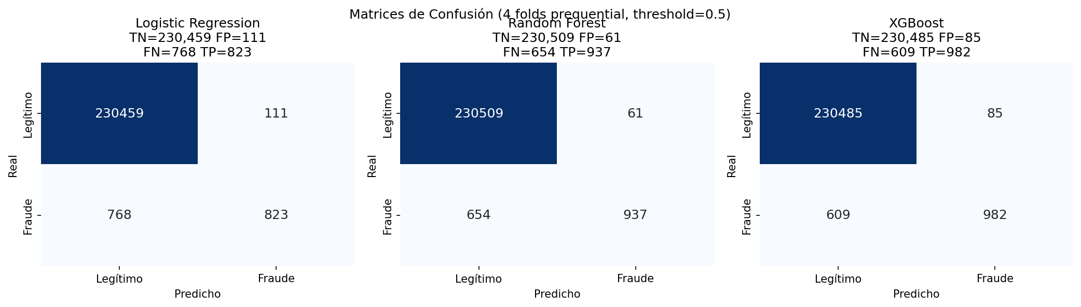 Como ilustran los datos de la matriz de confusión agregada para el mejor modelo (XGBoost), de un total de 1.591 fraudes reales presentes en el conjunto de evaluación, el algoritmo detectó correctamente 982 (Verdaderos Positivos), pero dejó escapar 609 transacciones fraudulentas (Falsos Negativos). Esto se traduce en un Recall del 61.75%, lo que implica operativamente que casi 4 de cada 10 fraudes logran eludir el sistema. En el caso del modelo lineal (Regresión Logística), la fuga de fraude asciende hasta el 48.3%. Este análisis justifica formalmente la exclusión de la exactitud como criterio de decisión.

Comparativa Algorítmica Estándar
Descartadas las métricas globales, el análisis comparativo se centró en indicadores robustos frente a la asimetría de clases (AUPRC) y métricas orientadas a negocio (CP@100). La Tabla 4.1 resume el rendimiento de los modelos, incluyendo la configuración hiperparamétrica ganadora obtenida tras la búsqueda exhaustiva (GridSearchCV) y sus respectivos costes computacionales.
[INSERTAR TABLA AQUÍ: Tabla de Resultados Baseline]
Modelo | Hiperparámetros Óptimos | AUPRC (Media ± Std) | Recall Fraude | CP@100 (Media ± Std) | Tiempo de Entrenamiento
Regresión Logística | C=10 | 0.6350 ± 0.0163 | 51.82% | 0.2929 ± 0.0141 | 17.4 s
Random Forest | max_depth=50, n_estimators=100 | 0.6846 ± 0.0103 | 58.94% | 0.2971 ± 0.0144 | ~ 2.1 min
XGBoost | max_depth=3, n_estimators=100, learning_rate=0.3 | 0.6904 ± 0.0084 | 61.75% | 0.2961 ± 0.0139 | ~ 55.2 min
Los resultados de la Tabla 4.1 revelan diferencias estructurales significativas. La Regresión Logística estableció el "suelo" de rendimiento con un AUPRC de 0.6350, demostrando sus limitaciones para capturar las interacciones no lineales de las variables temporales RFM.
Por su parte, los modelos basados en ensamblajes de árboles demostraron una clara superioridad. XGBoost se posicionó como el modelo más robusto, alcanzando el mejor AUPRC (0.6904) y la mayor sensibilidad (61.75%). Resulta especialmente reveladora la configuración de sus hiperparámetros óptimos: el algoritmo favoreció árboles muy poco profundos (max_depth=3) iterados sobre 100 estimadores. Esta configuración genera un modelo intencionadamente conservador que penaliza el sobreajuste (overfitting), lo cual explica su extraordinaria Precisión en la detección de fraude (92.07%), habiendo emitido únicamente 85 falsas alarmas sobre un volumen de más de 230.000 transacciones legítimas. La principal desventaja de XGBoost residió en su coste computacional durante la fase de optimización, requiriendo más de 55 minutos para completar la validación frente a los 2 minutos de Random Forest.

Selección y Justificación del Modelo Base
Para seleccionar el algoritmo que avanzará a las fases de auditoría metodológica e interpretabilidad, se cruzaron los resultados técnicos con la métrica de negocio Card Precision@100 (CP@100).
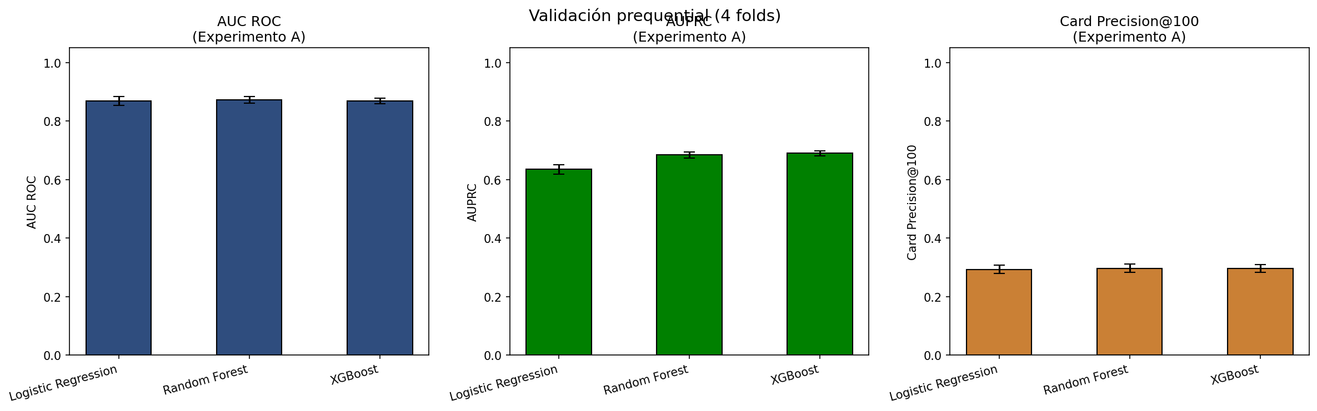 En términos puramente operativos, Random Forest y XGBoost presentaron un desempeño funcionalmente idéntico. Random Forest obtuvo una media de CP@100 de 0.2971, superando marginalmente a XGBoost (0.2961). Esto significa que, de las 100 tarjetas diarias bloqueadas manualmente por los analistas, ambos modelos aseguran la intercepción de casi 30 fraudes reales.
A pesar de esta levísima ventaja de Random Forest en el Top-100, se selecciona de manera definitiva XGBoost como el modelo de referencia para el resto de la investigación. Esta decisión se fundamenta en tres factores determinantes:
- Superioridad Global (AUPRC): XGBoost demuestra un mejor comportamiento ponderado en todo el abanico de umbrales de probabilidad, no solo en la cabecera operativa.
- Sensibilidad al Fraude (Recall): XGBoost recupera casi 3 puntos porcentuales más de fraude total que Random Forest (61.75% frente a 58.94%).
- Estabilidad Temporal: La desviación estándar mostrada por XGBoost a través de los diferentes pliegues prequenciales (0.0084 en AUPRC) es la más baja de los tres contendientes, garantizando una menor vulnerabilidad a la deriva conceptual (concept drift) a lo largo del tiempo.
Establecida esta línea base y seleccionado XGBoost como algoritmo principal, en el siguiente apartado se someterá a este modelo a un análisis de integridad metodológica para evaluar el impacto de las fugas de información.

Refinamiento del Modelo Base: Estrategia de Submuestreo (Undersampling)
A pesar de seleccionar XGBoost como el modelo de referencia más robusto, el entrenamiento sobre la distribución natural (con un ratio de desbalance aproximado de 118 transacciones legítimas por cada fraude) conlleva ineficiencias computacionales y un sesgo inherente hacia la clase mayoritaria. Para evaluar si la simplificación del espacio de datos mejora la sensibilidad del algoritmo sin recurrir a técnicas de generación sintética complejas, se implementó una variante de submuestreo controlado sobre el conjunto de entrenamiento.
Manteniendo intacto el conjunto de prueba para garantizar una evaluación honesta, se limitó la presencia de la clase mayoritaria en los pliegues de entrenamiento, evaluando tres escenarios de reducción de asimetría: ratios de 10:1, 5:1 y un balanceo estricto de 1:1.
Escenario de Submuestreo | Mejor Modelo | AUPRC | CP@100
Original (~118:1) | Random Forest | 0.685 | 0.256
Ratio 10:1 | XGBoost | 0.659 | 0.279
Ratio 5:1 | XGBoost | 0.651 | 0.293

Los resultados de esta estrategia revelan dinámicas fundamentales sobre el aprendizaje en entornos de anomalías. En primer lugar, se observa que la eliminación extrema de datos de la clase mayoritaria (escenario 1:1) resulta contraproducente. Forzar una distribución equilibrada destruyó la capacidad predictiva de todos los algoritmos, colapsando el AUPRC de XGBoost a 0.497 y su precisión operativa a un inaceptable 0.113. Esto confirma que, en la detección de fraude, el modelo requiere una representación masiva de la "normalidad" para poder identificar eficazmente las desviaciones.
Por el contrario, las reducciones moderadas demostraron ser altamente beneficiosas. El escenario con un ratio 5:1 empleando la arquitectura XGBoost emergió como la configuración óptima para las necesidades del negocio. Si bien el ratio 10:1 logró un Área Bajo la Curva PR ligeramente superior (0.659 frente a 0.651), el entrenamiento a 5:1 maximizó la métrica de viabilidad operativa (Card Precision@100), alcanzando el valor más alto de todo el ensayo preliminar: 0.293.
Esta decisión subraya un principio esencial en este estudio: en un entorno de producción donde la capacidad de auditoría manual (SOC) está estrictamente limitada a las 100 principales alertas diarias, la maximización del CP@100 justifica sobradamente una degradación marginal en el AUPRC global. Adicionalmente, esta compresión del volumen de entrada aceleró de manera drástica los tiempos de optimización, consolidando a XGBoost (5:1) como una solución ágil y operativamente superior.

Impacto de la Fuga de Datos (Anti-Leakage)
El siguiente experimento constituye el núcleo crítico de esta investigación. Su objetivo es ejecutar una auditoría metodológica para demostrar de forma empírica cómo las prácticas de validación defectuosas inflan artificialmente las métricas de rendimiento. Para ello, se diseñó un ensayo de control con cinco ramas experimentales aislando las principales fuentes de fuga de información (Data Leakage): la partición aleatoria del tiempo y la aplicación global de técnicas de escalado y sobremuestreo sintético (SMOTE).
Para garantizar la consistencia del patrón, la auditoría se replicó sobre los tres modelos base (Regresión Logística, Random Forest y XGBoost).

Evaluación bajo Metodología Deficiente (El Espejismo)
La rama metodológica denominada Leak_todas simuló el peor escenario posible de rigor analítico, reproduciendo deliberadamente los tres errores de diseño concurrentes: partición aleatoria de datos (random split), escalado global de variables y aplicación de SMOTE (k_neighbors=5, sampling_strategy='auto') sobre la totalidad del dataset antes de la división en conjuntos de entrenamiento y prueba.
Bajo estas condiciones de contaminación extrema, los algoritmos reportaron métricas ilusoriamente perfectas. La Regresión Logística alcanzó un AUPRC de 0.9287, mientras que los modelos de conjunto lograron memorizar el patrón por completo: Random Forest registró un AUPRC de 0.9999 y XGBoost un 0.9995. Adicionalmente, los valores de AUC ROC rozaron el 1.0 en los modelos de árboles.
Estos resultados, frecuentemente presentados en publicaciones recientes como supuestos "avances del estado del arte", no reflejan ninguna superioridad algorítmica. Son, por el contrario, el síntoma evidente de que el modelo ha evaluado copias sintéticas exactas que ya había internalizado durante su fase de entrenamiento, beneficiándose además del sesgo de anticipación (look-ahead bias) al usar eventos futuros para predecir el pasado.

Evaluación bajo Metodología Estricta (La Realidad)
En contraposición, la rama Correcta implementó el protocolo de aislamiento estricto exigido para entornos financieros. La partición se realizó respetando la cronología temporal de las transacciones (validación prequencial), y cualquier transformación de los datos se encapsuló exclusivamente dentro del pliegue de entrenamiento (Train), evaluándose sobre un conjunto de prueba completamente inalterado.
Privados de la fuga de información, el rendimiento real y honesto de los algoritmos sufrió una penalización drástica. La Regresión Logística descendió a un AUPRC de 0.5830, Random Forest se situó en 0.6115 y XGBoost alcanzó un 0.6163. Esta degradación refleja la verdadera capacidad de generalización de los modelos ante vectores de fraude inéditos, subrayando la extrema dificultad del problema una vez eliminado el espejismo metodológico.

Cuantificación de la Divergencia Algorítmica (Δ)
Para identificar qué defecto metodológico genera mayor contaminación, se aislaron las tres fuentes de fuga de datos de forma independiente. La siguiente tabla y la figura muestran el desglose del incremento marginal (inflación) en la métrica AUPRC respecto al rendimiento base honesto.
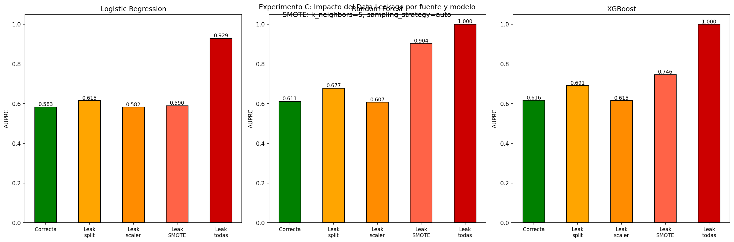
Modelo | AUPRC Honesto (Correcta) | Fuga 1: Leak_split (Solo Partición Aleatoria) | Fuga 2: Leak_scaler (Solo Escalado Global) | Fuga 3: Leak_smote (Solo SMOTE Global) | Fuga Total (Leak_todas)
Regresión Logística | 0.5830 | + 0.032 (0.615) | - 0.001 (0.582) | + 0.007 (0.590) | + 0.346 (0.929)
Random Forest | 0.6115 | + 0.066 (0.677) | - 0.004 (0.607) | + 0.292 (0.904) | + 0.389 (1.000)
XGBoost | 0.6163 | + 0.075 (0.691) | - 0.001 (0.615) | + 0.130 (0.746) | + 0.383 (0.999)

El desglose empírico arroja tres conclusiones fundamentales que validan la hipótesis central de este ensayo:
- Irrelevancia del escalado global: La aplicación del StandardScaler sobre la totalidad del dataset (Leak_scaler) no produjo inflación; de hecho, generó un impacto microscópicamente negativo (entre -0.001 y -0.004 en el AUPRC). Esto descarta el preprocesamiento de varianza como una fuente de leakage crítica en este conjunto de datos.
- El peligro latente de las particiones estáticas: Simplemente ignorar la cronología mediante un split aleatorio (Leak_split) infló el rendimiento entre un 3% y un 7.5% de forma injustificada, al permitir que el modelo "aprendiera del futuro" y reconociera firmas de fraude repetitivas asociadas a terminales o tarjetas comprometidas.
- La contaminación masiva por SMOTE: La inyección de datos sintéticos sobre el conjunto global de transacciones antes de su división demostró ser catastrófica para la validez del estudio. Su impacto afectó de manera desigual según la arquitectura: mientras que el modelo lineal experimentó una ligera inflación (+0.007), los algoritmos no lineales sufrieron un severo sobreajuste a los datos replicados, incrementando su AUPRC en +0.130 (XGBoost) y un masivo +0.292 (Random Forest).
La acumulación sinérgica de estos errores metodológicos eleva el AUPRC casi un 40% (0.38 Δ), creando la ilusión matemática del éxito. Este hallazgo constituye la principal evidencia del Trabajo Fin de Máster para sostener que cualquier propuesta en la literatura que reporte valores de Precisión y Recall próximos al 99% sobre este simulador sin detallar explícitamente sus mecanismos de aislamiento temporal, debe ser sometida a estricto escrutinio o descartada por invalidez metodológica.

Interpretabilidad Algorítmica (XAI)
Tras establecer la arquitectura óptima y someterla a la auditoría de integridad metodológica, este último experimento aborda el último requisito crítico para la viabilidad operativa del sistema: la explicabilidad. En el sector financiero, fuertemente regulado por normativas como el RGPD, los modelos de "caja negra" de alto rendimiento carecen de utilidad si sus decisiones no pueden ser justificadas ante una auditoría.
Para este análisis, se utilizó el modelo XGBoost de referencia entrenado bajo la división temporal estricta (que arrojó un AUPRC honesto de 0.6389 y un CP@100 de 0.2729), con el objetivo de garantizar que la extracción de reglas lógicas represente al modelo que realmente sería desplegado en producción.

Identificación Global de Patrones (Importancia Nativa)
El primer nivel de inspección consistió en extraer la Importancia de Características (Feature Importance) intrínseca del algoritmo XGBoost, basada en la métrica de Ganancia de Impureza (Gain). Esta métrica cuantifica la mejora relativa en la precisión de las ramas del árbol que aporta una determinada variable.

Ranking | Variable Original | Ganancia de Impureza (Gain) | Frecuencia de uso (Weight)
1 | TERMINAL_ID_RISK_7DAY_WINDOW | 0.388 | 76
2 | TX_AMOUNT | 0.129 | 330
3 | TERMINAL_ID_RISK_30DAY_WINDOW | 0.101 | 157
4 | CUSTOMER_ID_AVG_AMOUNT_30DAY_WINDOW | 0.056 | 324
5 | TERMINAL_ID_RISK_1DAY_WINDOW | 0.041 | 21

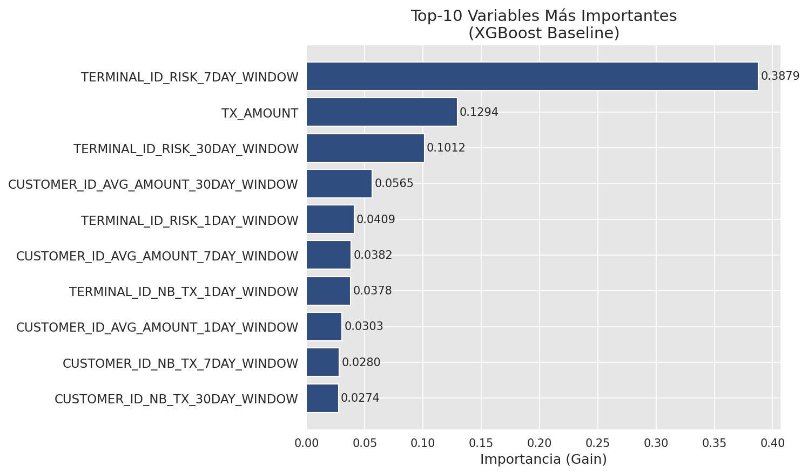 El análisis revela un dominio absoluto de los perfiles de riesgo del terminal comercial. La variable TERMINAL_ID_RISK_7DAY_WINDOW se posiciona como el vector discriminativo principal, concentrando por sí sola el 38.8% de la capacidad de decisión del modelo. Si se agrupan las tres ventanas temporales de riesgo asociadas al terminal (1, 7 y 30 días), estas representan aproximadamente el 53% de la ganancia total del algoritmo. En segundo lugar, la magnitud de la transacción (TX_AMOUNT) aporta un 12.9% de ganancia. Estos resultados validan la lógica de negocio subyacente: el modelo no está memorizando ruido estocástico, sino que ha aprendido que el fraude tiende a concentrarse en datáfonos o pasarelas de pago previamente comprometidas y con importes superiores a la media.

Direccionalidad del Riesgo Algorítmico (SHAP)
Aunque la métrica nativa resulta útil, es estática y no proporciona información sobre la direccionalidad del impacto. Para superarlo, se aplicó la Teoría de Juegos mediante la librería SHAP (SHapley Additive exPlanations), evaluando una muestra de 1.000 transacciones del conjunto de prueba.
El análisis del impacto medio absoluto (mean |SHAP|) reveló una discrepancia notable frente a la métrica intrínseca del árbol. Mientras que la ganancia estructural (Gain) prioriza los nodos superiores asociados al riesgo del terminal, el impacto marginal exacto por predicción individual (SHAP) está dominado por el comportamiento del usuario. Variables como CUSTOMER_ID_AVG_AMOUNT_30DAY_WINDOW y TX_AMOUNT registraron los mayores impactos marginales (1.29 y 0.79, respectivamente), indicando que las desviaciones abruptas del patrón de gasto habitual del titular son el detonante final que inclina la balanza probabilística de cada transacción.
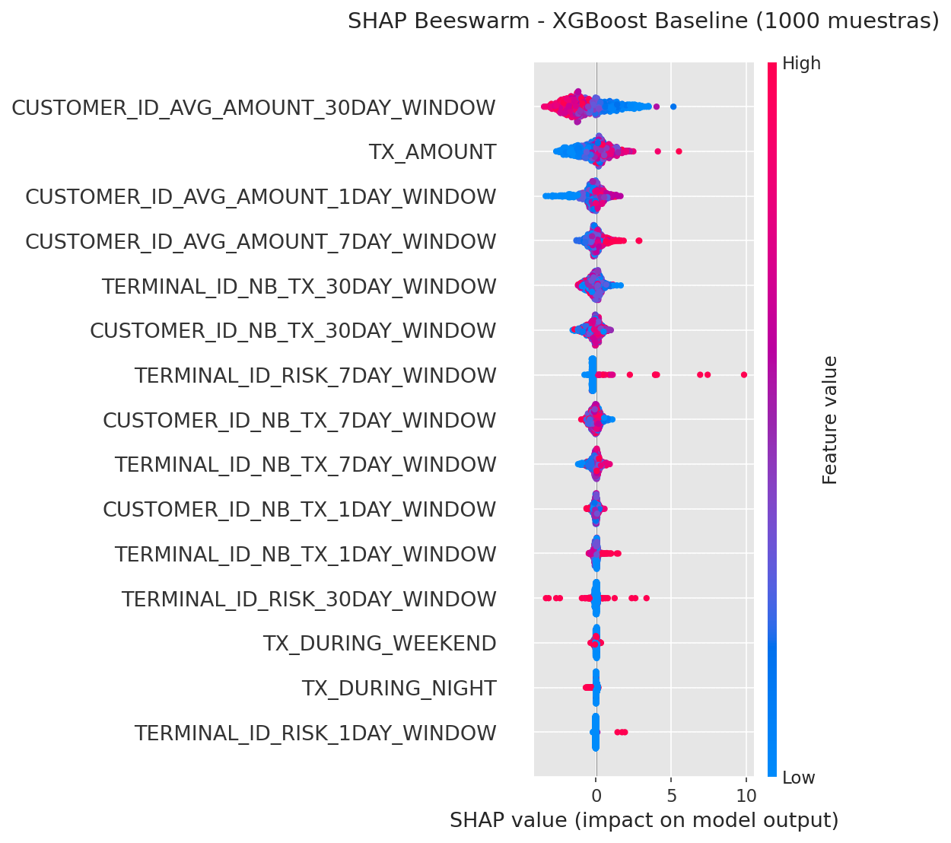 El gráfico de enjambre (Beeswarm plot, Figura 4.5) confirma visualmente las hipótesis direccionales: valores altos en las ventanas de riesgo del terminal (puntos rojos) generan vectores de fuerza fuertemente positivos (empujan hacia la clase Fraude), mientras que valores bajos (puntos azules) actúan como anclas de legitimidad. Análogamente, montos inusualmente elevados rompen la normalidad comportamental y disparan la probabilidad de riesgo.

Auditoría Forense a Nivel de Transacción (Fuerza Local)
Finalmente, se evaluó la utilidad operativa de la explicabilidad simulando el flujo de trabajo de un centro de operaciones de seguridad (SOC). En la práctica, un analista antifraude requiere "códigos de razón" (reason codes) para justificar el bloqueo preventivo de una tarjeta específica.
Para demostrar esta capacidad, se generaron explicaciones locales (Force Plots) enriquecidas con el contexto descriptivo de la transacción.
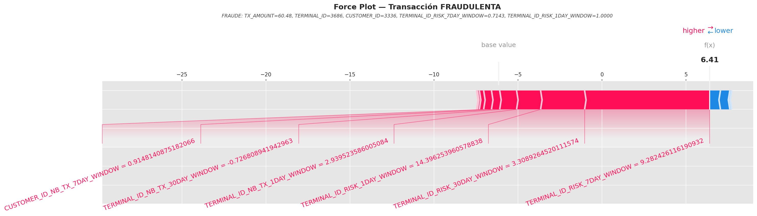 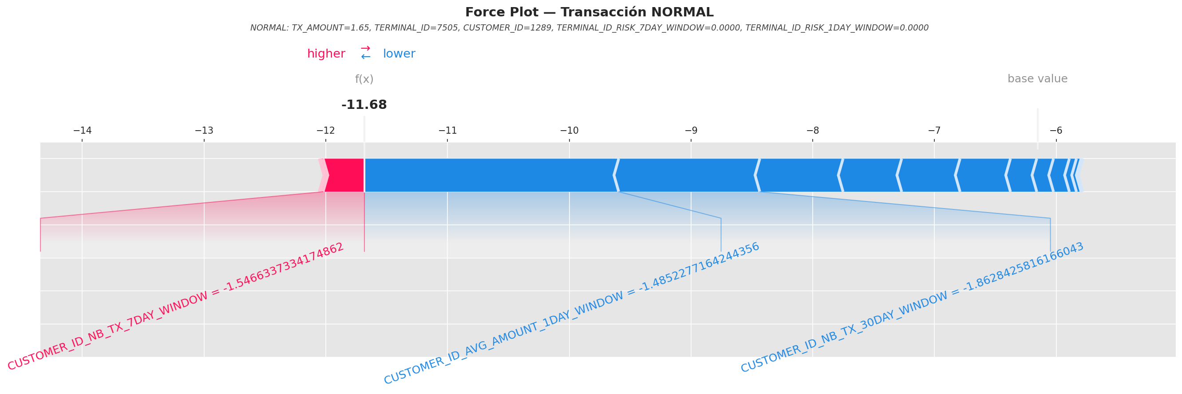 La observación de la Figura 4.6 permite reconstruir la narrativa matemática de una alarma. El algoritmo no emitió el bloqueo por puro azar, sino porque identificó un incremento simultáneo en factores de riesgo determinantes: un alto monto combinado con una coincidencia en un terminal catalogado como de alto riesgo en la ventana de 7 días. Por el contrario, en operaciones legítimas (Figura 4.7), un historial de gasto predecible y la ausencia de alertas recientes en el comercio actúan como fuerzas estabilizadoras.
Esta transición de un modelo predictivo opaco hacia un sistema de decisión trazable concluye el proceso de validación técnica, demostrando que la solución propuesta no solo es matemáticamente precisa y resistente a las fugas de información, sino que es auditable y directamente integrable en procesos humanos de toma de decisiones financieras
4.3.4. Validación de Relevancia mediante Estudio de Ablación
Para dotar de rigor empírico a los hallazgos de interpretabilidad, se diseñó una última prueba de esfuerzo metodológica: un estudio de ablación. El objetivo de esta fase fue comprobar si el alto impacto marginal atribuido por SHAP a la variable dominante del comportamiento de usuario (CUSTOMER_ID_AVG_AMOUNT_30DAY_WINDOW) se traducía verdaderamente en una dependencia predictiva crítica por parte del modelo.
El experimento consistió en extirpar deliberadamente dicha característica del conjunto de datos y someter al modelo XGBoost de referencia a un reentrenamiento completo bajo el mismo rigor de aislamiento temporal.
Modelo Evaluado | AUC ROC | AUPRC | CP@100
XGBoost (Conjunto Completo) | 0.8618 | 0.6389 | 0.2729
XGBoost (Ablación Top-Feature) | 0.8498 | 0.5942 | 0.2714
Diferencial ($\Delta$) | - 0.0121 | - 0.0447 | - 0.0014

La supresión de la variable confirmó contundentemente la validez del análisis XAI previo. Como detalla la tabla, el rendimiento técnico del modelo sufrió una erosión inmediata, evidenciada por una caída del 4.47% absoluto en la métrica principal AUPRC (descendiendo de 0.6389 a 0.5942) y una ligera pérdida de capacidad de separación global reflejada en el AUC ROC (-0.0121). Esta degradación empírica demuestra que la característica eliminada aportaba información fundacional y no redundante para la clasificación del fraude.
Resulta igualmente revelador analizar la resiliencia de la arquitectura subyacente. Tras la ablación, un nuevo análisis de los valores absolutos medios de impacto redefinió la jerarquía de decisiones del algoritmo. La magnitud bruta de la transacción (TX_AMOUNT) ascendió a la primera posición como vector principal (impacto marginal de 1.027), seguida estrechamente por la ventana de gasto del cliente a corto plazo (CUSTOMER_ID_AVG_AMOUNT_7DAY_WINDOW, con 0.966). Esto nos indica que al eliminar la característica más trascendente, otras características escalan su importancia de forma proporcional (TX_AMOUNT) y otras de forma exponencial (CUSTOMER_ID_AVG_AMOUNT_7DAY_WINDOW).
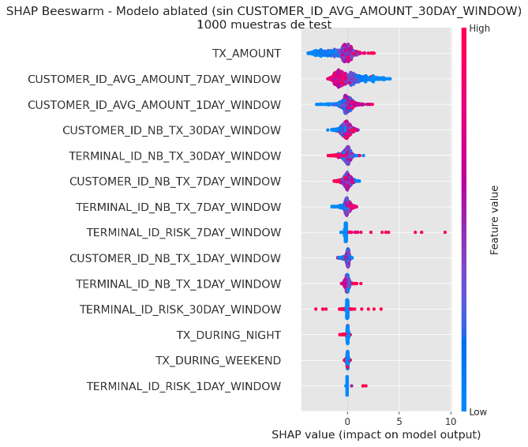
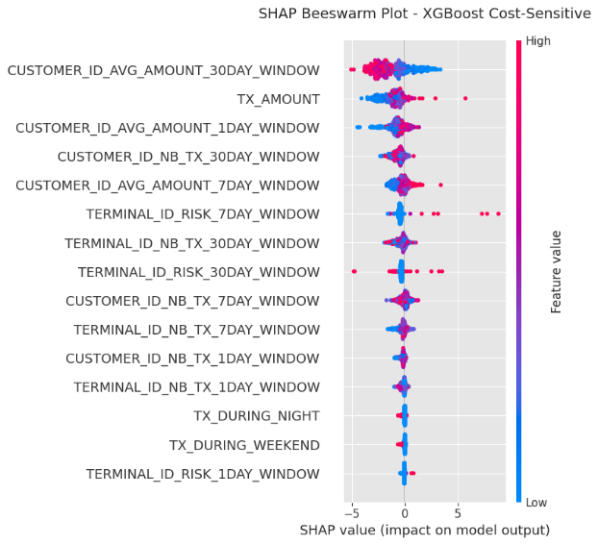
El hecho de que la métrica de viabilidad operativa (CP@100) apenas sufriera una penalización marginal de -0.0014 confirma una cualidad esencial de las arquitecturas basadas en ensamblajes de árboles (Gradient Boosting): poseen una alta tolerancia a fallos ante la pérdida de señales aisladas. Al desaparecer su principal ancla de decisión, el modelo logró compensar la ausencia derivando la carga analítica hacia variables temporalmente correlacionadas, manteniendo así la eficacia del sistema en las alertas de máxima prioridad.

Conclusiones
¿Cómo se verificaría la latencia de 7 días?
Para verificar el impacto de la latencia de 7 días, habría que diseñar un Análisis de Sensibilidad Temporal. Consistiría en coger el Experimento A y reentrenar el modelo XGBoost cambiando el parámetro de retraso (DELTA_DELAY) a 1 día, 7 días, 14 días y 21 días. Luego, se compararían las métricas (AUPRC) para ver cuánto se degrada el modelo a medida que el banco tarda más en recibir las etiquetas de fraude.

Referencias
Chandola, V., Banerjee, A. y Kumar, V. (2009). Anomaly detection: A survey. ACM Computing Surveys (CSUR), 41(3), 1-58. https://doi.org/10.1145/1541880.1541882
Dal Pozzolo, A., Caelen, O., Le Borgne, Y.-A., Waterschoot, S. y Bontempi, G. (2014). Learned lessons in credit card fraud detection from a practitioner perspective. Expert Systems with Applications, 41(10), 4915-4928. https://doi.org/10.1016/j.eswa.2014.02.026
Dal Pozzolo, A., Caelen, O., Johnson, R. A. y Bontempi, G. (2015). Calibrating Probability with Undersampling for Unbalanced Classification. 2015 IEEE Symposium Series on Computational Intelligence, 159-166. https://doi.org/10.1109/SSCI.2015.33
Elkan, C. (2001). The Foundations of Cost-Sensitive Learning. International Joint Conference on Artificial Intelligence (IJCAI), 17, 973-978.
Le Borgne, Y.-A., Siblini, W., Lebichot, B. y Bontempi, G. (2022). Reproducible Machine Learning for Credit Card Fraud Detection - Practical Handbook. Université Libre de Bruxelles. https://github.com/Fraud-Detection-Handbook/fraud-detection-handbook
Lundberg, S. M. y Lee, S. I. (2017). A Unified Approach to Interpreting Model Predictions. Advances in Neural Information Processing Systems, 30. http://papers.nips.cc/paper/7062-a-unified-approach-to-interpreting-model-predictions.pdf

Anexos

